Лабораторная работа №3.
Динамический список
(4 ак.часа)
Задание:
Описать собственный тип С1-связного линейного списка.
Создать и заполнить данными С1-связный линейный список, упорядоченный по С2, из N С3 С4 и найти элемент, удовлетворяющий условию С5. Вывести созданный список или сообщение: «Список пуст». Для двусвязных списков – созданный список выводить дважды: в прямом и обратном порядке.
Для заполнения списка предусмотреть: 1) возможность ввода данных в список из текстового файла; 2) генерации элементов в заданном количестве N; 3) добавления одного элемента в список в указанном порядке C2 в режиме диалога.
Для решения задачи создать процедуры: добавления первого элемента в пустой список, добавления очередного элемента в требуемом порядке (в начало/конец/середину), генерация списка (генерация/ввод и вызов процедуры добавления для каждого элемента списка), вывода списка, поиска в списке, освобождения списка.

Указание: Для задания псевдослучайных чисел используйте Randomize и Random:
Целые числа: 0<=Random(N)<N Вещественные числа: 0<= Random <1
Например, для генерации целого числа R в диапазоне от 0 до 5 напишите: R:= Random(6);
для генерации целого числа R в диапазоне от 10 до 25 напишите: R:=10+Random(25-10+1);
для генерации вещественной части числа R в диапазоне 0,0 до 0,9 напишите R:=Random(9-0+1)/10;
или R:=Trunc(Random*10)/10;
для генерации символа R сгенерируйте его код (Ord) как целое число и преобразуйте (Chr) в символ;
для генерации слов из константы-массива сгенерируйте индекс элемента массива как целое число, например, Mas[Random(6)+1] для получения псевдослучайного значения из массива:
Const Mas: array [1..6] of String[5] = (‘one’,’two’,’three’,’four’,’five’,’six’);
Randomize; //используйте один раз в начале программы для изменения базы для генерируемой последовательности псевдослучайных величин на системное время. Без Randomize при каждом запуске программы будет выдаваться одна и та же последовательность чисел – удобно при тестировании.

Варианты заданий
№ | С1 | С2 | С3* | С4 | С5
1 | Одно- | По возрастанию абсолютной величины | Псевдослучайных, от -20 до +55 | целых чисел | Номер первого кратного 5
2 | Дву- | По возрастанию | Псевдослучайных, от -19,9 до +59,9 | вещественных чисел | Номер последнего ненулевого элемента
3 | Одно- | По возрастанию кодов символов | Псевдослучайных, от а до я,  включая ё | символов кириллицы | Номер первой гласной буквы
4 | Дву- | По алфавиту | Псевдослучайных, из массива имен | слов – мужских имен | Номер последнего из имен «Иван»
5 | Одно- | По убыванию | Псевдослучайных, от -100 до +100 | целых чисел | Номер последнего четного
6 | Дву- | По убыванию абсолютной величины | Псевдослучайных, от -99,9 до +99,9 | вещественных чисел | Номер первого нулевого элемента
7 | Одно- | По убыванию кодов символов | Псевдослучайных, от A до Z | символов | Номер последнего символа «B»
№ | С1 | С2 | С3* | С4 | С5
8 | Дву- | В порядке обратном алфавитному | Псевдослучайных, из массива названий городов | слов – названий городов | Номер первого города с буквы «О»
9 | Одно- | В начало чётные в конец нечётные | Псевдослучайных, от -20 до +60 | целых чисел | Номер последнего минимального элемента
10 | Дву- | В начало нули затем все остальные | Псевдослучайных, от -19,9 до +59,9 | вещественных чисел | Номер первого с конца минимального элемента
11 | Одно- | В начало все гласные, остальные в конец | Псевдослучайных, от #33 до #64 | Символов кириллицы и знаков препинания | Номер первого знака «.»
12 | Дву- | По возрастанию длины имени | Псевдослучайных, из массива имен | слов – женских имен | Номер первого с конца имени «Мария»
13 | Одно- | В начало положительные, затем 0, в конец отрицательные | Псевдослучайных, от -150 до +100 | целых чисел | Номер последнего максимального по абсолютному значению элемента
14 | Дву- | В начало нули, затем - все остальные | Псевдослучайных, от -19,9 до +9,9 | вещественных чисел | Номер первого с конца максимального элемента
15 | Одно- | В начало все гласные, остальные в конец | Псевдослучайных, от А до Я, включая Ё | символов | Первого символа «Д» либо «Ё»
16 | Дву- | По возрастанию длины имени | Псевдослучайных, из массива названий стран | слов – названий стран | Первое название страны, с буквы «А»
17 | Одно- | По возрастанию абсолютной величины | Псевдослучайных, от -15 до +25 | целых чисел | Номер первого нечетного элемента
18 | Дву- | По возрастанию | Псевдослучайных, от -39,9 до +9,9 | вещественных чисел | Номер первого с конца положительного
19 | Одно- | По возрастанию кодов символов | Псевдослучайных, от a до z | символов | Символ, следующий за последним из символов «b»
20 | Дву- | По алфавиту | Псевдослучайных, из массива названий одежды и обуви | слов – названий предметов одежды и обуви | Номер первого при поиске с конца самого короткого названия
21 | Одно- | В начало нечетные, в конец четные | Псевдослучайных, от -20 до +50 | целых чисел | Номер первого числа из заданного диапазона от a до b включительно
22 | Дву- | В начало отрицательные, в конец все остальные | Псевдослучайных, от -4,99 до +14,99 | вещественных чисел | Номер последнего числа из заданного диапазона от a до b включительно
23 | Одно- | По убыванию кодов символов | Псевдослучайных, от a до z | символов | Номер первого символа из заданного диапазона от a до b включительно
24 | Дву- | По убыванию длины слов | Псевдослучайных, из массива слов | слов – названий цветов | Номер первого слова на букву Б, В или Г
№ | С1 | С2 | С3* | С4 | С5
25 | Одно- | По возрастанию | Псевдослучайных, от 10 до +1000 | целых чисел | Первое нечетное число
26 | Дву- | По возрастанию абсолютной величины | Псевдослучайных, от -4,9 до +1,9 | вещественных чисел | Первое при поиске с конца отрицательное число
27 | Одно- | По возрастанию кодов символов | Псевдослучайных, от #65 до #250 | символов | Номер первого символа кириллицы
28 | Дву- | По алфавиту | Псевдослучайных, из массива названий | слов – названий предметов | Номер первого самого длинного названия
29 | Одно- | По убыванию абсолютных величин | Псевдослучайных, от -30 до +50 | целых чисел | Значение последнего элемента, большего 10
30 | Дву- | По убыванию | Псевдослучайных, от -9,9 до +49,9 | вещественных чисел | Значение первого при просмотре с конца списка числа из диапазона (40,50)
31 | Одно- | По возрастанию абсолютной величины | Псевдослучайных, от -100 до +20 | целых чисел | Номер первого кратного 7
32 | Дву- | По возрастанию | Псевдослучайных, от -49,9 до +49,9 | вещественных чисел | Номер последнего элемента из [-10,+20]
33 | Одно- | По алфавиту с учётом Ё | Псевдослучайных, от А до Я, включая Ё | заглавных букв кириллицы | Номер первой буквы Ё
34 | Дву- | По алфавиту с учетом Ё | Псевдослучайных, из массива слов | слова | Номер последнего из слов с буквой Ё
35 | Одно- | По убыванию | Псевдослучайных, от -10 до +19 | целых чисел | Номер последнего отрицательного нечётного

Пример задачи со списком рассмотрен на лекции.

Контрольные вопросы
- Как отличить односвязный список от двусвязного?
- Какие операции допустимы при работе со списком?
- Куда проще и быстрее добавить элемент в начало – в список или одномерный массив? Сколько элементов надо изменить при этом в списке? В массиве?
- Как в односвязном списке выполнить переход к предыдущему элементу, если есть только ссылка на следующий?

Пример для лаб3 . Создать односвязный список, упорядоченный по убыванию абсолютной величины, из N вещественных чисел, лежащих в интервале [-9,9; 19,9]. Найти в нем максимальный элемент. Вывести созданный список или сообщение, что список пуст. Предусмотреть 1) возможность ввода данных в список из текстового файла; 2) генерации элементов в заданном количестве N; 3) добавления заданного элемента в список в указанном порядке в режиме диалога.

Для работы со списком создадим отдельный модуль с процедурами:
unit UnList;
interface

type
TInfo = real;

PElem = ^TElem;
TElem = record
info: TInfo;
next: PElem;
end;

// создать список из одного элемента
procedure CreateList(var ListN, ListK: PElem; r: TInfo);
// добавить новый элемент перед первым
procedure AddFirst(var ListN: PElem; ListK: PElem; r: TInfo);
// добавить новый элемент в конец списка
procedure AddLast(ListN: PElem; var ListK: PElem; r: TInfo);
// добавить новый элемент в середину после ListC (не в конец)
procedure AddMedium(ListN,ListC,ListK: PElem; r: TInfo);
// очистить список
procedure FreeList(var ListN, ListK: PElem);

implementation

// создать список из одного элемента
procedure CreateList(var ListN, ListK: PElem; r: TInfo);
begin
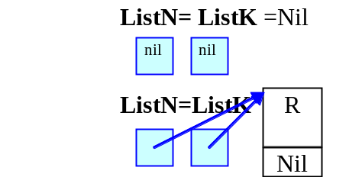
New(ListN);
ListK:=ListN; // конец и начало совпадают
ListN^.info:=r;
ListN^.next:=nil;
end;

// добавить новый элемент перед первым
procedure AddFirst(var ListN: PElem; ListK: PElem; r: TInfo);
var Elem: PElem;
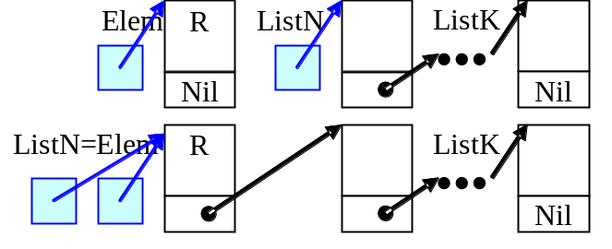
begin
new(Elem);
Elem^.info:=r;
Elem^.next:=ListN;
ListN:=Elem; // теперь он 1-ый
end;

// добавить новый элемент в конец
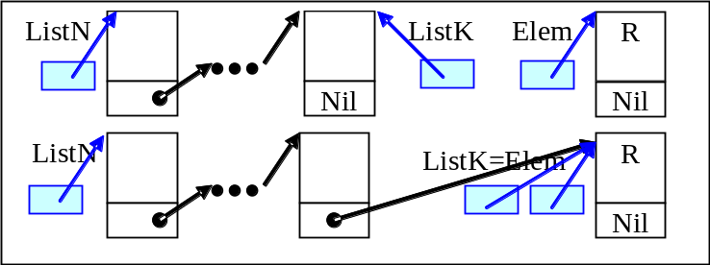
procedure AddLast(ListN: PElem; var ListK: PElem; r: TInfo);
begin
new(ListK^.next);
ListK^.next^.info:=r;
ListK^.next^.next:=nil;
ListK:= ListK^.next;
end;

// добавить новый элемент в середину после ListC (не в конец)
procedure AddMedium(ListN,ListC,ListK: PElem; r: TInfo);
var Elem: PElem;
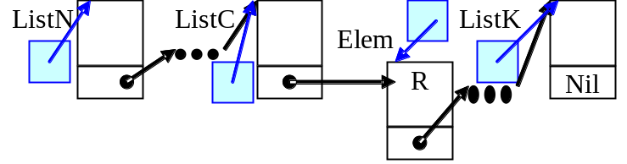
begin
new(Elem);
Elem^.info:=r;
Elem^.next:=ListC^.next; // после него то, что было после ListC
ListC^.next:=Elem; // а он сам после ListC
end;

// очистить список
procedure FreeList(var ListN, ListK: PElem);
var Elem: PElem;
begin
Elem:=ListN;
while Elem<>nil do
begin
ListN:=ListN^.next;
Dispose(Elem);
Elem:=ListN;
end;
ListK:=nil;
end;

end.

И модуль с глобальными переменными. В качестве примера использования необязательных разделов модуля (Initialization и Finalization), выполняемыми при подключении и отключении модуля, опишем в них инициализацию списка и освобождение выделенной памяти.
unit UnVar;

interface

uses UnList; // описание типа и все процедуры
var NachaloSpiska, KonecSpiska: PElem; // начало и конец списка

implementation
// пусто

initialization
NachaloSpiska:=nil; // инициализация переменных
KonecSpiska:=nil;
finalization
FreeList(NachaloSpiska, KonecSpiska); // освобождение памяти
end.

Головной модуль программы:
program Lab4; // один параметр - имя текстового файла

{$APPTYPE CONSOLE}

uses
SysUtils,
Windows,
UnList in 'UnList.pas', // подключаем модули с типами и процедурами, а затем и с переменными
UnVar in 'UnVar.pas';

// добавить элемент со значением R в соответствии с заданным порядком в список
procedure AddR(var ListN, ListK: PElem; r: TInfo); // адреса начала и конца списка и R
var ListC: PElem; // текущий элемент списка
begin
if ListN = nil then CreateList(ListN, ListK, r) // если список пуст
else
if abs(r) >= abs(ListN^.info) then AddFirst(ListN, ListK, r) // добавить в начало
else
if abs(r) <= abs(ListK^.info) then AddLast(ListN, ListK, r) // добавить в конец
else
begin // найти после какого
ListC:=ListN; // с начала списка
while abs(ListC^.next^.info) >= abs(r) do
ListC := ListC^.next;
AddMedium(ListN, ListC, ListK, r) // добавить после текущего
end;
end;

// "Добавить псевдослучайные N элементов" в текущий список
procedure AddN;
var n,i: integer; s:string; r: TInfo;
begin
write('Сколько N=?'); readln(s);
if not TryStrToInt(s,n) then n:=1;
for i:=1 to n do
begin
r:= (-99 + Random(199+99+1))/10;
AddR(NachaloSpiska, KonecSpiska, r);
end;
end;

// Добавление всех данных из текстового файла в текущий список
procedure AddFromTextFile;
var
f: TextFile;
r: TInfo;
begin
if ParamCount=1 then writeln('Введите элементы и Ctrl+Z') ;

AssignFile(f, ParamStr(1));
try
Reset(f);
try
try
while not eof(f) do
begin
readln(f, r);
AddR(NachaloSpiska, KonecSpiska,r);
end;
writeln('Список создан');
except
writeln('Некорректные данные в текстовом файле '+ ParamStr(1));
end;
finally
CloseFile(f);
end;
except
writeln('Не удалось открыть текстовый файл '+ ParamStr(1));
end;
end;

// Добавить один элемент в текущий список
procedure Add1;
var
r: TInfo;
begin
try
write('введите вещ.число R=?'); readln(r);
AddR(NachaloSpiska, KonecSpiska, r);
except
writeln('Некорректное число или ошибка добавления');
end;
end;

// "Найти в списке"
procedure SearchIt;
var
ListC: PElem;
begin
// сами - поиск и вывод результата
// для перебора элементов списка используйте цикл
ListC:=NachaloSpiska;
while ListC<>nil do // или while (ListC<>nil) and not flag do
begin
// Здесь доступен текущий элемент и информация в нем ListC^.info
ListC:=ListC^.next;
end;

end;

// "Что сейчас в списке?" - вывод на экран консоли
procedure ViewList;
var
ListC: PElem;
begin
writeln('Список:');
ListC:=NachaloSpiska;
if ListC=nil then writeln('Пустой');
while ListC<>nil do
begin
writeln(ListC^.info:5:1);
ListC:=ListC^.next;
end;
end;

//--------------------главная программа-------------------------
var
ch: char;
begin
SetConsoleCP(1251); // из модуля Windows
SetConsoleOutputCP(1251);

{ Для того, чтобы каждый раз при запуске программы генерировалась
НОВАЯ последовательность псевдослучайных чисел.
Одна и та же последовательность удобна для отладки программы. }
Randomize;

repeat
writeln('--------------------------------------');
writeln('Q - добавить в список из текстового файла; ');
writeln('W - сгенерировать и добавить в список; ');
writeln('E - добавить в список; ');
writeln('R - найти в списке;');
writeln('T - удалить(очистить) список;');
writeln('Y - просмотр;');
writeln('U - конец.');
write('Ваш выбор?'); readln(ch);
writeln('--------------------------------------');

ch:= UpCase(ch);
case ch of
//----------создать список из текстового файла------------------
'Q': AddFromTextFile;
//----------сгенерировать список -------------------------------
'W': AddN;
//----------добавить в список ----------------------------------
'E': Add1;
//-----------поиск----------------------------------------------
'R': SearchIt;
//-----------освобождение памяти--------------------------------
'T': FreeList(NachaloSpiska, KonecSpiska);
//-----------просмотр----------------------------------------------
'Y': ViewList;
//-----------выход----------------------------------------------
'U': exit;
//--------------------------------------------------------------
else
begin
writeln('Нет такой команды');
write('Press ENTER'); readln;
end;
end;

until ch='U';
end.

